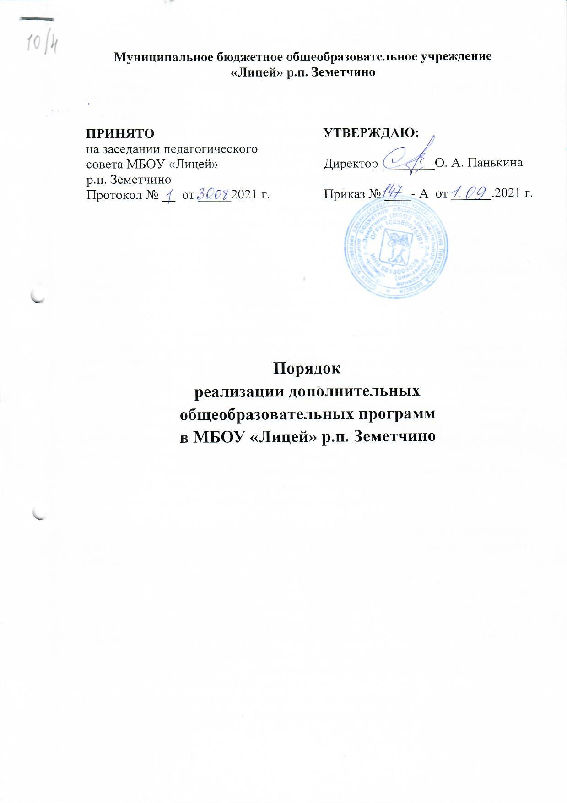

I. Общие положения.
1.1. Настоящий Порядок МБОУ «Лицей» р.п. Земетчино (далее - Учреждение) разработан в соответствии с
- Федеральным Законом от 29.12.2012 № 273-ФЗ «Об образовании в Российской Федерации»,
- Порядком организации и осуществления образовательной деятельности по дополнительным общеобразовательным программам, утвержденным Приказом Министерства образования и науки РФ от 9.11 2018г. №196;
- Письмом Минобразования РФ от 18.11.2015 № 09-3242 «О направлении методических рекомендаций по проектированию дополнительных общеразвивающих программ»;
- Порядком организации и осуществления образовательной деятельности при сетевой форме реализации образовательных программ, утвержденный Приказом Министерства науки и высшего образования РФ и Министерства просвещения РФ от 5 августа 2020 г. № 882/391;
- Письмом Минобрнауки РФ от 29.03.2016 № ВК-641/09 «Методические рекомендации по реализации адаптированных дополнительных общеобразовательных программ, способствующих социально-психологической реабилитации, профессиональному самоуправлению детей с ОВЗ, включая детей-инвалидов, с учетом их особых образовательных потребностей»;
- Приказом Минобрнауки РФ № 816 от 23.08.2017 «Об утверждении порядка применения организациями электронного обучения и дистанционных образовательных технологий при реализации образовательных программ»;
- Уставом Учреждения.
1.2. Порядок устанавливает требования к структуре и оформлению, а также регламентирует порядок принятия и утверждения дополнительной общеобразовательной программы в Учреждении, в т.ч. адаптированной дополнительной общеобразовательной программы.
1.2.1. Учреждение может реализовывать дополнительные общеобразовательные программы: дополнительные общеразвивающие программы, адаптированные дополнительные общеобразовательные программы (далее - Программы).
1.2.2. Содержание дополнительных общеобразовательных программ и сроки обучения по ним определяются образовательной программой учреждения, разработанной и утвержденной Учреждением.
1.3. Основные понятия, используемые в Положении:
1.3.1. Программа – комплекс основных характеристик образования (объем, содержание, планируемые результаты), организационно-педагогических условий и в случаях, предусмотренных Федеральным законом «Об образовании в Российской Федерации», форм аттестации, который представлен в виде учебного плана, календарного учебного графика, рабочих программ учебных предметов, курсов, дисциплин (модулей), иных компонентов, а также оценочных и методических материалов.
1.3.2. Учебный план – документ, который определяет перечень, трудоемкость, последовательность и распределение по периодам обучения учебных предметов, курсов, дисциплин (модулей), практики, иных видов учебной деятельности, если иное не установлено законом «Об образовании в Российской Федерации», формы промежуточной аттестации учащихся.
1.3.3. Индивидуальный учебный план – учебный план, обеспечивающий освоение образовательной программы на основе индивидуализации ее содержания с учетом особенностей и образовательных потребностей конкретного учащегося.
1.3.4. Направленность образования - ориентация образовательной программы на конкретные области знания и (или) виды деятельности, определяющая ее предметно-тематическое содержание, преобладающие виды учебной деятельности обучающегося и требования к результатам освоения образовательной программы.
1.3.5. Учащиеся – лица, осваивающие дополнительные общеобразовательные программы.
1.3.6. Образовательная деятельность – деятельность по реализации образовательных программ.
1.3.7. Аттестация - выявление соответствия уровня полученных учащимися знаний, умений и навыков, прогнозируемым результатам Программы.
1.3.8. Обучающийся с ограниченными возможностями здоровья – физическое лицо, имеющее недостатки в физическом и (или) психологическом развитии, подтвержденные психолого-медико-педагогической комиссией (ПМПК) и препятствующие получению образования без создания специальных условий.
1.3.9. Адаптированная образовательная программа – это образовательная программа, адаптированная для обучения лиц с ограниченными возможностями здоровья с учетом особенностей их психофизического развития, индивидуальных возможностей и при необходимости обеспечивающая коррекцию нарушений развития и социальную адаптацию указанных лиц.
1.3.10. Классификация Программ Учреждения, основанная на выявлении творческого вклада педагогов дополнительного образования в процесс разработки Программ:
- примерные (программы, получившие экспертную оценку на региональных и всероссийских конкурсах авторских программ и методических пособий);
- авторские (программы, полностью разработанные одним педагогом дополнительного образования или коллективом авторов);
- модифицированные (программы, разработанные на основе примерных программ или чьих-то авторских);
- экспериментальные (программы, находящиеся в стадии разработки и апробации).
1.3.11. Объем Программы - общее количество часов, запланированных по годам обучения, на весь период обучения, необходимых для освоения программы, объем модулей.
1.3.12. Разноуровневость Программы - соблюдение при разработке Программы принципов, которые позволяют учитывать разный уровень развития и разную степень освоенности содержания Программы учащимися.
1.4. Программы, реализуемые в Учреждении должны соответствовать следующим направленностям:
художественной,
технической,
естественнонаучной,
физкультурно-спортивной,
туристско-краеведческой,
социально-гуманитарной.
1.5. Реализуемые Программы могут иметь 3 уровня освоения: стартовый, базовый, продвинутый.
1.6. Содержание Программ, сроки и формы обучения по ним определяются самостоятельно учреждением и ежегодно обновляются педагогами дополнительного образования Учреждения с учетом развития науки, культуры, экономики, технологий и социальной сферы. Допускается сочетание различных форм получения образования и форм обучения.
1.6.1. В определении содержания Программы педагог дополнительного образования руководствуется педагогической целесообразностью и ориентируется на запросы и потребности учащихся, их родителей (законных представителей), общества и государства.
1.6.2. Содержание Программ, реализуемых в Учреждении должно быть направлено на:
- формирование и развитие творческих способностей детей;
- удовлетворение индивидуальных потребностей детей в интеллектуальном, художественно-эстетическом, нравственном и физическом совершенствовании;
- формирование культуры здорового и безопасного образа жизни, укрепление здоровья учащихся;
- обеспечение духовно-нравственного, гражданско-патриотического, военно-патриотического, трудового воспитания учащихся;
- выявление, развитие и поддержку талантливых учащихся, а также лиц, проявивших выдающиеся способности;
- профессиональную ориентацию учащихся;
- создание и обеспечение необходимых условий для личностного развития, укрепление здоровья, профессионального самоопределения и творческого труда учащихся;
- социализацию и адаптацию учащихся к жизни в обществе;
- формирование общей культуры учащихся;
- удовлетворение иных образовательных потребностей и интересов учащихся, не противоречащих законодательству Российской Федерации, осуществляемых за пределами федеральных государственных образовательных стандартов и федеральных государственных требований.
1.7. Программы должны реализовываться в течение всего календарного года, включая каникулярное время (36 недель с учетом отпуска педагога дополнительного образования – 42 календарных дня) и рассчитаны на объединения по интересам, сформированные в группы учащихся одного возраста или разных возрастных категорий (разновозрастные группы), являющиеся основным составом объединения (например, клубы, секции, лаборатории, студии, оркестры, творческие коллективы, ансамбли, театры, школы) (далее - объединения), а также индивидуально.
1.8. Обучение по индивидуальному учебному плану, в том числе ускоренное обучение, в пределах осваиваемой Программы, осуществляется в порядке, установленном локальными нормативными актами Учреждения.
1.9. Программы могут реализоваться Учреждением как самостоятельно, так и посредством сетевых форм их реализации.
1.10. При реализации Программ могут использоваться различные образовательные технологии, в том числе дистанционные, электронное обучение, а так же основанные на модульном принципе представления содержания Программы.
1.11. Использование при реализации Программ методов и средств обучения и воспитания, образовательных технологий, наносящих вред физическому или психическому здоровью учащихся, запрещается.
1.12. При реализации Программ Учреждение может проводить массовые мероприятия, создавать необходимые условия для совместного труда и (или) отдыха учащихся, родителей (законных представителей).
1.13. При реализации Программ могут предусматриваться как аудиторные, так и внеаудиторные занятия, которые проводятся по группам или индивидуально.
2. Функции Программы:
- нормативная - документ обязательный для выполнения в полном объеме;
- целеполагания - определяет ценности и цели образовательной области;
- определения содержания образования - фиксирует состав элементов содержания, подлежащих усвоению учащимися (требования к минимуму содержания) и степень их трудности;
- процессуальная – определяет логическую последовательность усвоения элементов содержания, организационные формы и методы, средства и условия обучения;
- оценочная – выявляет уровень усвоения элементов содержания, устанавливает принципы контроля, критерии оценки уровня приобретенных знаний, умений и навыков.
3. Структура Программы.
3.1. Титульный лист
3.2. Комплекс основных характеристик программы
3.3. Комплекс организационно-педагогических условий

3.1. Титульный лист программы должен содержать:
- полное наименование учредителя учреждения и самого образовательного учреждения;
- где, когда и кем утверждена Программа;
- наименование Программы;
- образовательная направленность Программы;
- Ф.И.О. педагога(ов), разработавшего(их) и реализующего(их) Программу;
- срок реализации Программы;
- возраст детей, на которых рассчитана Программа;
- название города, населенного пункта, в котором реализуется Программа
- последняя дата ее обновления.

3.2. Комплекс основных характеристик программы должен содержать:
- пояснительную записку;
- учебный план;
- учебно-тематический план учебных предметов (курсов, дисциплин и т. д.);
- содержание учебных предметов (курсов, дисциплин и т. д.);
- предполагаемые результаты освоения программы
3.2.1. Пояснительная записка.
В тексте пояснительной записки к Программе указывается:
- образовательная направленность Программы;
- нормативно-правовая база на основании которой реализуется программа;
- актуальность, педагогическая целесообразность Программы,
- отличительная особенность (новизна) Программы от уже существующих программ данной направленности;
- цель и задачи Программы;
- адресат Программы;
- форма обучения;
- объем, срок и режим реализации Программы;
- особенности организации образовательного процесса
- уровни освоения Программы.
3.2.2. Учебный план определяет перечень, трудоемкость, последовательность и распределение по периодам обучения учебных предметов, курсов, дисциплин (модулей), практики, иных видов учебной деятельности и, если иное не установлено ФЗ, формы промежуточной аттестации обучающихся. (Приложение 1.)
3.2.3. Учебно-тематический план составляется отдельно для каждого года обучения и оформляется в виде таблицы, которая включает перечень разделов, тем; количество часов по каждой теме с разбивкой их на теоретические, практические виды занятий, формы контроля и аттестации; общее количество часов групповых и индивидуальных занятий (если они предусмотрены). (Приложение 2)
В учебно-тематическом плане необходимо предусматривать часы, отведенные:
- на вводное занятие (введение в программу);
- концертную, выставочную или соревновательную деятельность;
- мероприятия воспитательного характера;
- итоговые занятия, отчетные и контрольные мероприятия.
3.2.4. Содержание учебного предмета (курса, дисциплины и т.д.) включает названия разделов и тем учебного предмета (курса, дисциплины и т.д.), которые должны соответствовать учебно-тематическому плану, краткое описание каждой темы учебного занятия: теория, практика, контроль.
Содержание каждого года обучения оформляется отдельно.
3.2.5. Предполагаемые результаты.
Требования к уровню подготовки учащихся представляют собой: описание требований к знаниям и умениям, которые должны приобрести учащиеся в процессе занятий по Программе: личностные, метапредметные и предметные результаты учащихся (формулируются по годам обучения).

3.3. Комплекс организационно-педагогических условий:
- Календарный учебный график (составляется ежегодно на каждую группу) (Приложение 3).
- Формы, методы контроля и аттестации учащихся, система диагностики отслеживания результативности усвоения учащимися программы (пакет диагностических материалов).
- Условия реализации программы: информационное, методическое, кадровое, материально-техническое обеспечение (в т.ч. организация рабочего места учащегося, организация доступности для детей с ОВЗ и инвалидов).
- Рабочие программы (модули) курсов, предметов, дисциплин.
- Список литературы и интернет ресурсов.
3.3.1. Оценка качества реализации рабочей программы учебного предмета (курса, дисциплины и т.д.) является составной частью содержания учебного предмета и включает в себя текущий контроль за полнотой освоения Программы.
3.3.2. Формы текущего контроля (концерты, спектакли, итоговые занятия, собеседование, тестирование, зачеты, защита творческих работ и проектов, конференции, конкурсы, соревнование и др.) и содержание контроля указываются в разделе Содержание по разделам или темам.
3.3.3. Методическое обеспечение.
Этот раздел должен содержать обоснование методов организации образовательного процесса (методы обучения и воспитания); используемых педагогических технологий; форм организации учебного занятия.
Методическое обеспечение учебного процесса может включать:
- описание учебных методических пособий для педагога и учащихся (дидактический, информационный, справочный материал на различных носителях, оборудование, специальную литературу и т. д.);
- материалы по индивидуальному сопровождению развития личностных результатов учащихся (методики психолого-педагогической диагностики личности, памятки для детей и родителей и т. п.);
- материалы по работе с детским коллективом (методики диагностики уровня развития личности, сформированности коллектива, сценарии коллективных мероприятий и дел, игровые методики);
- краткое описание структуры занятия и его этапов.
3.3.4. В список основной и дополнительной литературы включается литература, используемая педагогом для подготовки учебных занятий (нормативно-правовые документы, литература по педагогике, психологии, специальная литература по предмету, методическая литература, репертуарные сборники) и список литературы для детей и родителей.
Литература оформляется в соответствии с ГОСТом: элементы описания каждого произведения должны приводиться в алфавитном порядке и соответствовать требованиям к библиографическому описанию.

4. Рассмотрение и утверждение Программы.
4.1. Дополнительные общеобразовательные Программы рассматриваются на заседании педагогического совета (методического совета) Учреждения и рекомендуются к утверждению.
4.2. Дополнительные общеобразовательные Программы утверждаются приказом директора Учреждения (на титульном листе ставятся гриф утверждения, место принятия локального акта, дата, номер приказа, подпись директора, заверяется печатью учреждения).
4.3. В дополнительные общеобразовательные Программы могут вноситься изменения в течении учебного года, если это необходимо для совершенствования образовательного процесса, которые одобряются педагогическим учреждения. При внесении изменений оформляется лист обновления программы. (Форма 5).
4.4. При внесении обновлений программа должна пройти внутреннюю экспертизу и утверждение на методическом, педагогическом совете. На оборотной стороне титульного листа необходимо указать кто проводил внутреннюю экспертизу и должна стоять подпись лица ее проводившего.
4.4. Срок обновления и утверждения дополнительных общеобразовательных Программ утверждается директором учреждения, но не позднее 1 июня текущего года.

Форма 1.
Примерный учебный план программы
Наименование курса, дисциплины, модуля, предмета | Уровни освоения программы |  |  |  |  |  |  |  |  | Итого
 | Стартовый |  |  | Базовый |  |  | Продвинутый
 | 1  год | 2  год | 3  год | 1 год | 2  год | 3  год | 1 год | 2  год | 3  год
Народный танец | 40 | 60 | 60 | 70 | 70 | 70 | 60 | 70 | 70 | 570
Эстрадный танец | 24 | 50 | 50 | 50 | 60 | 60 | 60 | 70 | 70 | 494
Классический танец | 60 | 80 | 80 | 70 | 60 | 60 | 70 | 50 | 50 | 580
Концертная деятельность | 20 | 26 | 26 | 26 | 26 | 26 | 26 | 26 | 26 | 228
Всего | 144 | 216 | 216 | 216 | 216 | 216 | 216 | 216 | 216 | 1872

Форма 2.
Примерный учебно-тематический план
_________________ года обучения

№ пп | Название раздела, темы | Количество часов |  |  | Форма аттестации/ контроля
 |  | Всего | Теория | Практика
 | Итого

Форма 3.
Примерный календарный учебный график
на ____________ учебный год
1 вариант
 | сентябрь | октябрь | ноябрь | декабрь | январь | февраль | март | апрель | май | июнь | июль | август | ИТОГО | примечания
Количество недель | 4 |  |  |  |  |  |  |  |  |  |  |  | 36
Количество занятий | 8 |  |  |  |  |  |  |  |  |  |  |  | 72
Количество часов | 24 |  |  |  |  |  |  |  |  |  |  |  | 216

2 вариант
Год обучения | Дата начала обучения | Дата окончания обучения | Всего учебных недель | Всего учебных дней | Количество учебных часов | Режим занятий
2021-2022 | 1.09.2021 | 31.05.2022 | 36 | 36 | 72 | 1 раз в неделю по 2 часа

Форма 4.
Примерная структура рабочей программы
Месяц | № занятия | Тема занятия | Теория/ часов | Практика/ часов | Воспитывающая (досуговая) деятельность/  часов | Место проведения
Сентябрь | 1 |  | 0,25 | 0,50 |  | каб. №5
 | 2 |  |  |  | 2,00
 | 3
 | 4
Октябрь | 1
 | 2

Форма 5.
Примерный лист изменений в программе на 202_ г.
№ | Разделы программы | Внесенные изменения
1 | Пояснительная записка | Внесены корректирующие изменения …
2 | УТП и содержание программы | Изменены (дополнены / исключены) темы…
3 | Календарный учебный график | Изменен календарный учебный график…
4 | Условия реализации программы | Дополнены условия…
5 | Формы аттестации. Оценочные материалы | Изменена форма. Обновлен фонд КИМ
6 | Методическое обеспечение | Внесены изменения…
7 | Список литературы | Обновлен список литературы

Все изменения программы рассмотрены и одобрены на заседании педагогического (методического) совета _______________ «____» ___________202_ г., протокол № ___ .

